АДМИНИСТРАЦИЯ ГОРОДА ПЕРМИ

НАЧАЛЬНИК ДЕПАРТАМЕНТА
ГРАДОСТРОИТЕЛЬСТВА И АРХИТЕКТУРЫ

Р А С П О Р Я Ж Е Н И Е

19.08.2020_ 059-22-01-03/1-73
О подготовке проекта планировки территории
и проекта межевания территории, ограниченной
ул. Макаренко, ул. Уинской, зданием по ул. Аркадия Гайдара, 1, ул. Аркадия Гайдара, ул. Патриса Лумумбы,
ул. Крупской в Мотовилихинском районе города Перми, и признании утратившими силу отдельных правовых актов департамента градостроительства
и архитектуры администрации города Перми

В соответствии со статьями 8, 41, 42, 43, 45, 46, 57 Градостроительного кодекса Российской Федерации, на основании заявления общества
с ограниченной ответственностью Управляющая компания «УралЭстейтГрупп» от 03 августа 2020 г. № 059-22-01-29-3839 в целях выделения элементов планировочной структуры, установления границ территорий общего пользования, границ зон планируемого размещения объектов капитального строительства, определения характеристик и очередности планируемого развития территории путем подготовки проекта планировки территории, определения местоположения границ образуемых и изменяемых земельных участков, в том числе в случае,
если в соответствии с земельным законодательством образование земельных участков осуществляется только в соответствии с проектом межевания территории путем подготовки проекта межевания территории, за исключением случаев, когда в границах территории предусматривается осуществление деятельности по комплексному и устойчивому развитию территории или планируется размещение линейных объектов:
1. Обществу с ограниченной ответственностью Управляющая компания «УралЭстейтГрупп» за счет собственных средств осуществить подготовку проекта планировки территории и проекта межевания территории, ограниченной ул. Макаренко, ул. Уинской, зданием по ул. Аркадия Гайдара, 1, ул. Аркадия Гайдара, ул. Патриса Лумумбы, ул. Крупской в Мотовилихинском районе города Перми (далее – проект планировки территории и проект межевания территории), согласно приложению к настоящему распоряжению.
2. Признать утратившими силу распоряжения заместителя главы администрации города Перми – начальника департамента градостроительства
и архитектуры администрации города Перми:
от 07 сентября 2015 г. № СЭД-22-01-03-828 «О подготовке проекта планировки территории и проекта межевания территории, ограниченной
ул. Макаренко, ул. Пушкарской, ул. Аркадия Гайдара, ул. Патриса Лумумбы,
ул. Крупской в Мотовилихинском районе города Перми»;
от 23 декабря 2015 г. № СЭД-22-01-03-1229 «О внесении изменений
в распоряжение заместителя главы администрации города Перми – начальника департамента градостроительства и архитектуры от 07.09.2015 № СЭД-22-01-03-828 «О подготовке проекта планировки территории и проекта межевания территории, ограниченной ул. Макаренко, ул. Пушкарской, ул. Аркадия Гайдара, ул. Патриса Лумумбы, ул. Крупской в Мотовилихинском районе города Перми»;
от 11 апреля 2017 г. № СЭД-059-22-01-03-620 «О внесении изменений
в распоряжение заместителя главы администрации города Перми – начальника департамента градостроительства и архитектуры от 07.09.2015 № СЭД-22-01-03-828 «О подготовке проекта планировки территории и проекта межевания территории, ограниченной ул. Макаренко, ул. Пушкарской, ул. Аркадия Гайдара, ул. Патриса Лумумбы, ул. Крупской в Мотовилихинском районе города Перми».
3. Физические или юридические лица в тридцатидневный срок со дня вступления в силу настоящего распоряжения вправе представить в департамент градостроительства и архитектуры администрации города Перми предложения о порядке, сроках подготовки и содержании проекта планировки территории и проекта межевания территории.
4. Срок подготовки проекта планировки территории и проекта межевания территории составляет 2 года со дня вступления в силу настоящего распоряжения. По истечении указанного срока представление проекта планировки территории и проекта межевания территории на рассмотрение и утверждение не допускается.
5. Настоящее распоряжение вступает в силу со дня официального опубликования в печатном средстве массовой информации «Официальный бюллетень органов местного самоуправления муниципального образования город Пермь».
6. Отделу планировки территорий управления территориального планирования и механизмов реализации департамента градостроительства
и архитектуры администрации города Перми:
6.1. обеспечить опубликование настоящего распоряжения в печатном средстве массовой информации «Официальный бюллетень органов местного самоуправления муниципального образования город Пермь» и опубликование (обнародование) на официальном сайте муниципального образования город Пермь в информационно-телекоммуникационной сети Интернет в течение 3 календарных дней со дня принятия настоящего распоряжения;
6.2. обеспечить направление в функциональные и территориальные органы администрации города Перми запроса о представлении исходной информации для подготовки проекта планировки территории и проекта межевания территории в течение 3 календарных дней со дня вступления в силу настоящего распоряжения.
7. Управлению информационного обеспечения градостроительной деятельности департамента градостроительства и архитектуры администрации города Перми разместить сведения о подготовке проекта планировки территории и проекта межевания территории в информационной системе обеспечения градостроительной деятельности города Перми в течение 14 календарных дней со дня вступления в силу настоящего распоряжения.
8. Контроль за исполнением настоящего распоряжения оставляю за собой.

М.В. Норова

Приложение
к распоряжению начальника департамента градостроительства
и архитектуры администрации
города Перми
19.08.2020 059-22-01-03/1-73

ТЕРРИТОРИЯ,
ограниченная ул. Макаренко, ул. Уинской, зданием
по ул. Аркадия Гайдара, 1, ул. Аркадия Гайдара, ул. Патриса Лумумбы,
ул. Крупской в Мотовилихинском районе города Перми,
площадью 14,5 га
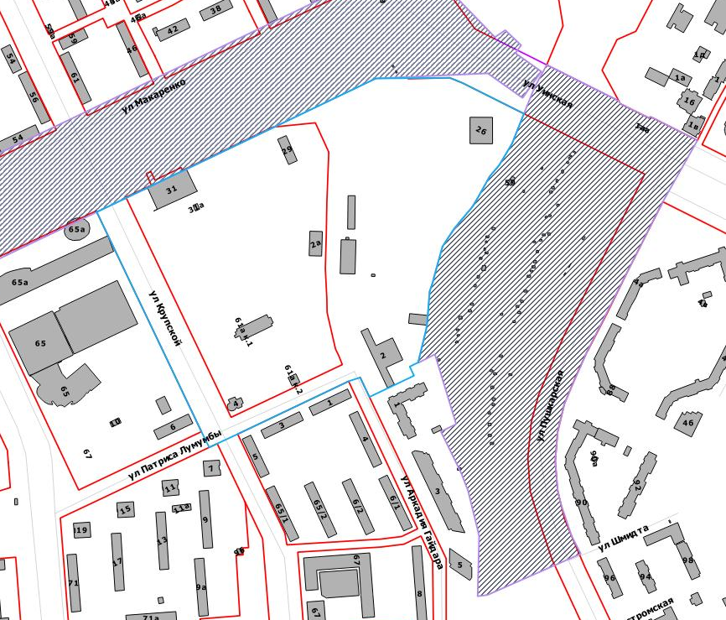

 | – граница территории для подготовки проекта планировки территории и проекта межевания территории


– разработка документации по планировке территории (статус: разрабатываемый)

